**Семинар специалистов физической культуры г. Курска**

**«ФГОС – новые задачи и условия деятельности дополнительного образования и во внеурочной деятельности»**

05 февраля 2015 года на базе МБОУ «Средняя школа №5» города Курска состоялся городской семинар специалистов физической культуры. В работе семинара приняли участие 40 человек.

Панфилова Г.М. методист МКУ НМЦ открыла семинар, обратила внимание на важность и актуальность темы семинара, подчеркнула незаменимую роль педагога-профессионала в воспитании и развитии личности ребенка.

С приветствием к участникам семинара обратилась Т.В. Бутузова, директор школы. Она отметил ведущую роль учителей физической культуры в деятельности по укреплению здоровья детей и подростков. Далее участникам семинара был показан фильм о школе «Путь к успеху».

Шатилова Г.Ф. зам директора по УВР школы, выступила с доклад-презентацией: «ФГОС – новые задачи и условия деятельности дополнительного образования и спортивно-оздоровительное направление во внеурочной деятельности». Обратила внимание специалистов ФК на необходимость повышения оздоровительной эффективности во внеурочной деятельности физической культуры через расширение двигательной активности обучающихся за счет оптимального сочетания традиционных и нетрадиционных методик и систем оздоровления, рассказала об использовании оздоровительных методик во внеурочной деятельности.

  Семинар продолжился в спортивных залах, где учителя ФК и педагоги дополнительного образования школы провели мастер-классы, продемонстрировали разнообразные оздоровительные методики, применяемые во внеурочной деятельности. После спортивных залов участникам семинара предложили посетить школьный тир.

Лозюк Л.Ф., руководитель методического объединения учителей физической культуры МБОУ «Средняя школа №5», познакомила участников семинара со спортивно-оздоровительным направлением в школе. Продемонстрировал с обучающимися 4-го класса А элементы дыхательной гимнастики А.Н. Стрельниковой, комплекск утренней гимнастики, Упражнения с пампушками, стретчинг под музыкальное сопровождение.

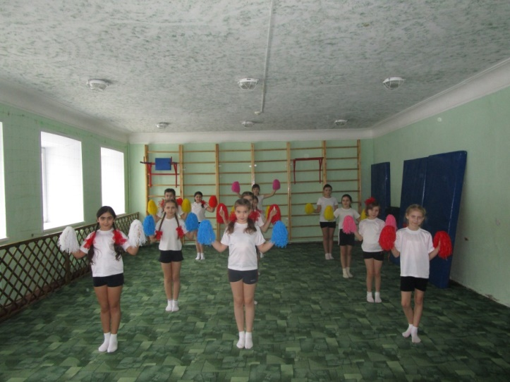

Шанина Инна Валерьевна руководитель хореографии показала Танцевальный микс (Ритмика).

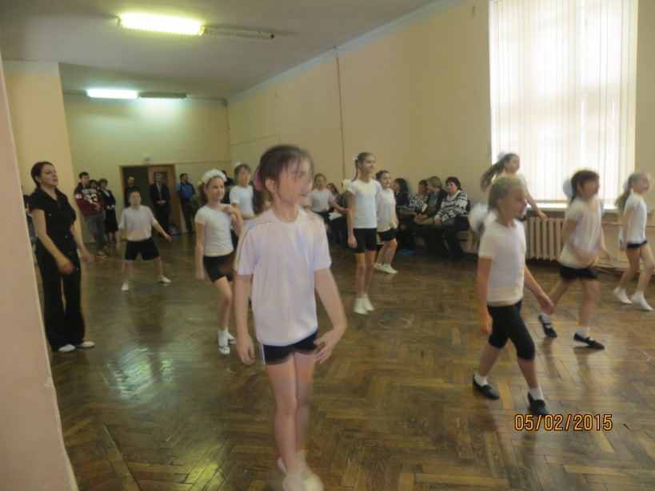

Брежнев Ю.А. педагог дополнительного образования по туризму, показал практическое занятие по обучению элементам движения на различных трассах.

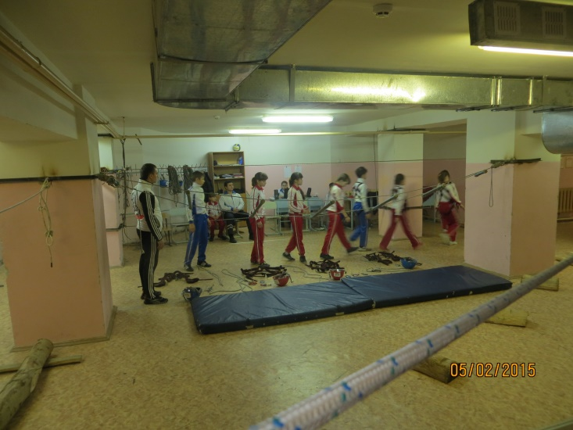

Липинская Л.Г. познакомила со спортивной секцией «Теннис» и показала технику наката справа.

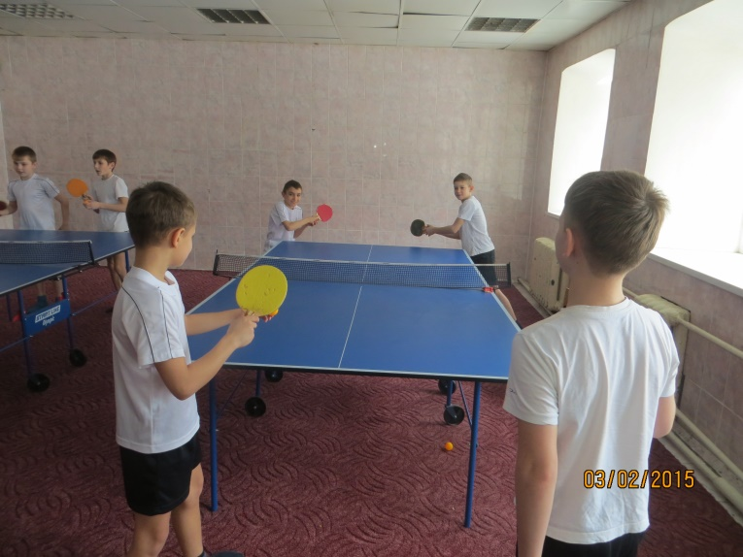

Варавин С.В., педагог дополнительного образования, провел тренировку с использованием ИКТ по футболу

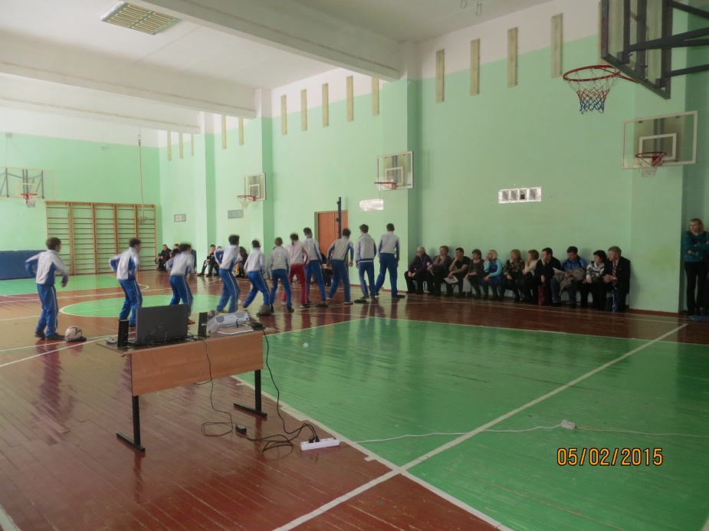

Жижелева П.В. провела мастер-класс по баскетболу, тема: Совершенствование ведения мяча и передач в движении

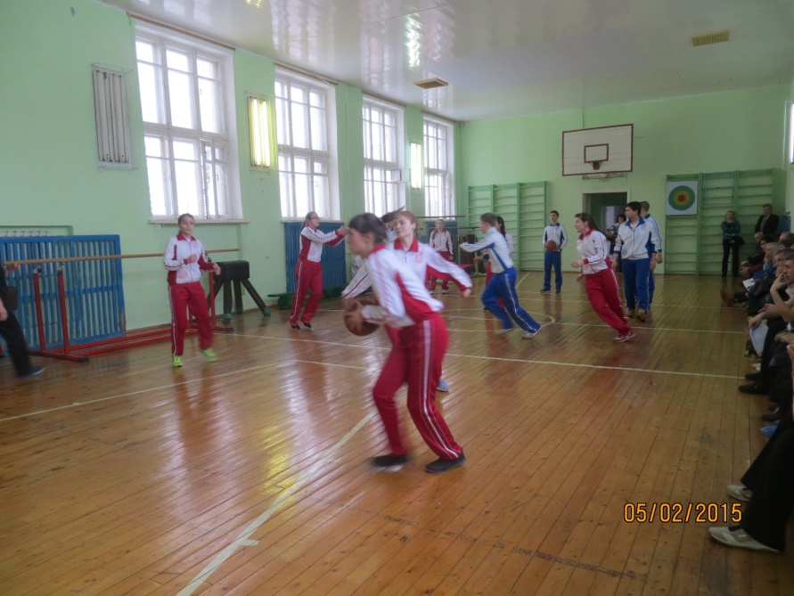

При подведении итогов семинара Панфилова Г.М. методист МКУ НМЦ отметила: теоретическая и практическая часть семинара была насыщенной и познавательной. Продемонстрированные методы и приемы обучения вызвали большую заинтересованность у участников семинара. Следует отметить хорошую подготовку учителей и педагогов дополнительного образования. Проведенные ими занятия были содержательными и методически грамотными, что способствовало повышению уровня знаний у участников семинара.